收 费 通 知

尊敬的家长：

您好！现将本学期幼儿收费有关事项通知如下：

一、本学期幼儿收费时间为2018年2月26日—2018年6月29日。

二、收费具体项目及标准如下表：

|  |  |  |  |  |  |  |
| --- | --- | --- | --- | --- | --- | --- |
| 年段 | 月份 | 保育教育费 | 代办费（1240+120=1360元） | | | |
| 伙 食 | 保 健 | 教 材 | 生活用品 |
| 小  中  大  班 | 2 | 2520元 | 40 | 120 | / | / |
| 3 | 300 | / | / | / |
| 4 | 300 | / | / | / |
| 5 | 300 | / | / | / |
| 6 | 300 | / | / | / |
| 一学期总计 | | 3880元 | | | | |

三、缴费时间：3月15 日至19日

四、缴费方式：扫取缴费二维码，输入幼儿身份证号，核对信息后进行支付。请用建设银行卡支付。

五、温馨提示：

缴费过程中遇到任何问题，请联系郑老师13509374697。

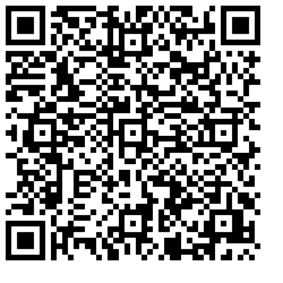

福建幼儿师范高等专科学校附属第一幼儿园

二○一八年三月十二日